API para consultar y agregar datos meteorológicos en Pergamino

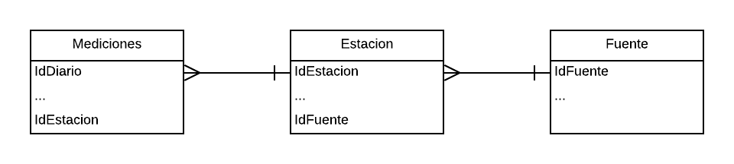
Esquema de entidades

Respecto a la API
- Todas las respuestas retornan un código 200 en caso de ser exitoso, de lo contrario se retorna un código 400 en caso de error de formatos o conexión con base de datos y un 401 en caso de acceso denegado.
- El formato para enviar y recibir datos es JSON, a excepción de las llamadas GET que se les pasa parámetros por la URL.
- Todos los métodos están protegidos por una capa de autenticación para lo cual se deberá proporcionar un token que se puede generar en POST /api/Authentication/request
- Si se omiten campos cuando se agregan nuevos elementos, estos campos se registraran como nulos. Esto en el caso que el campo permita nulos.

Información de Fuentes

Ejemplo de Fuente para agregar: {"Nombrefuente":"SNET - MARN","ReferenciaFuente":"HTML","Pais":"SV"}

Información de Estaciones

Ejemplo de Estación para agregar: {"codigo":"miestacion","nombre":"Mi Estación","lat":13.56,"lon":-89.45,"Pais":"ESA","idFuente":3}

Información de Mediciones diarias (Diario)

Ejemplo de conjunto de mediciones diarias para agregar:
[ {"idestacion":"53","Fecha":"2020-05-28","TmpMin":2,"TmpMed":3,"TmpMax":"4",
"DewMin":"5"},{"idestacion":"53",
"Fecha":"2020-05-29","TmpMin":6,"TmpMed":7,"TmpMax":"8","DewMin":"9"} ]

